**登錄外國債券操作手冊**

文件更新日期:2019/04/01

**申報時間:**

營業日9:00~17:00。

**申報路徑:**

債券等殖交易系統->輔助功能->檔案傳輸->**外國債券登錄**

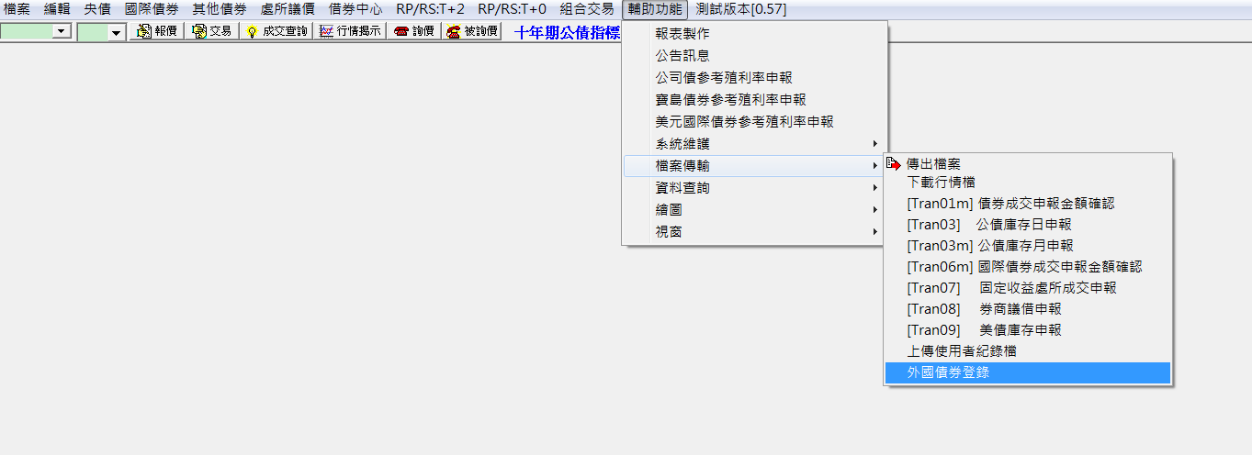

**操作畫面一(逐筆申報) :**

開啟後出現申報視窗，若欲登錄的外國債券筆數不多，可利用逐筆申報的視窗功能。登錄證券商代號需與本機登入之券商代號相同。

請按「新增」，填寫完成後，按下「申報」鍵。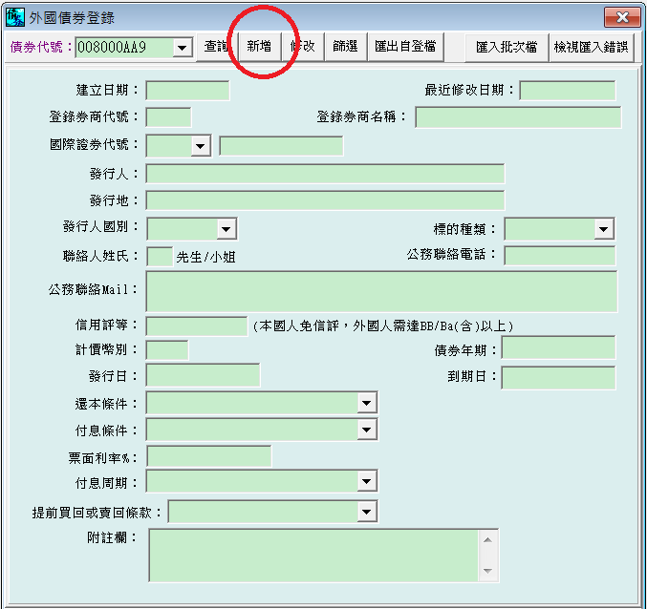

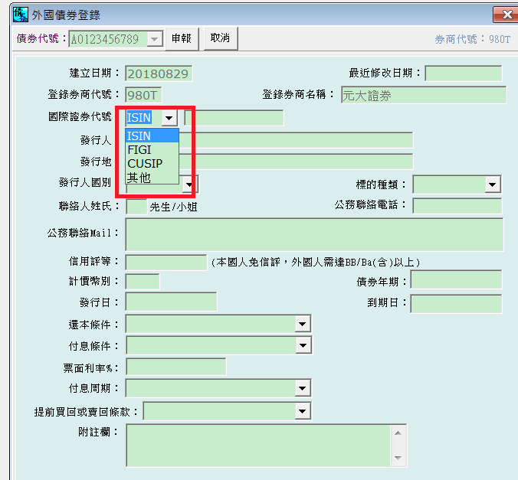

**注意:**

1. 國際證券代號種類均已預設為「ISIN」，且限大寫英文字母。可下拉選擇其他替代代碼，如選擇以非ISIN CODE替代代碼申報(如CUSIP)，會出現提醒語如下:

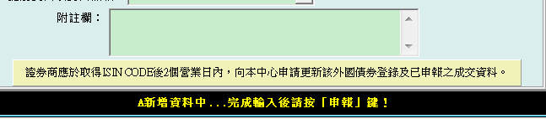

＊取得ISIN CODE後2個營業日內，應以紙本先行傳真至(02)2365-7891向本中心申請更正申報(格式不限，需蓋部門主管章)，正本請於2日內寄至本中心。若修正前已使用替代代碼申報tran10(E)，請併同申請更正。

1. 「到期日」不能小於或等於「建立日期」。
2. 「債券年期」為必填且需大於00.00。
3. 公務聯絡Mail為必填。

若申報內容不符合外國債券成交申報媒體資料格式規定，請檢查錯誤訊息所提示之項目。

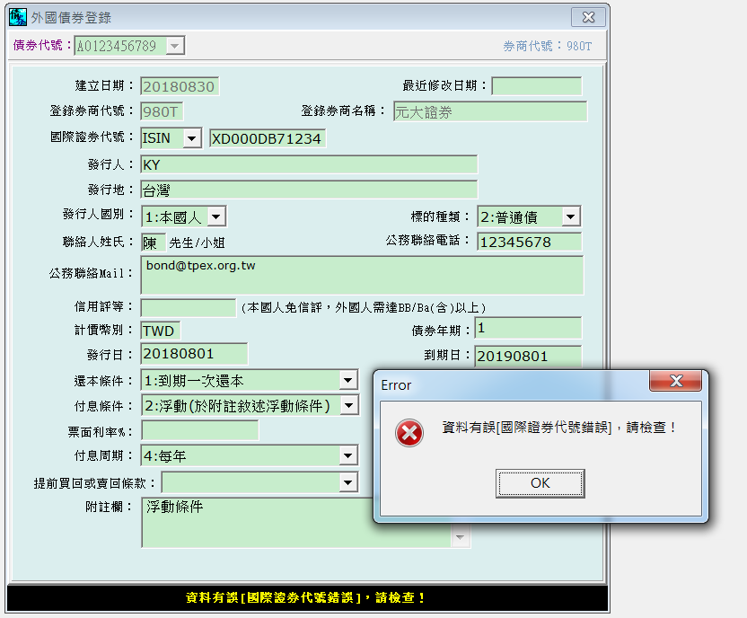

1. 申報成功後，若欲修改尚未到期前之債券登錄資料，請先選擇債券代號後，系統會自動帶出內容，再按「修改」鍵。僅能修改非反灰的欄位內容，修改完成後，請記得按下「申報」鍵。(每一組國際證券代號申報成功後不得刪除，申報前請審慎確認)
2. 「債券代號」可直接輸入代碼快速查詢，惟已到期之債券登錄資料無法查詢。

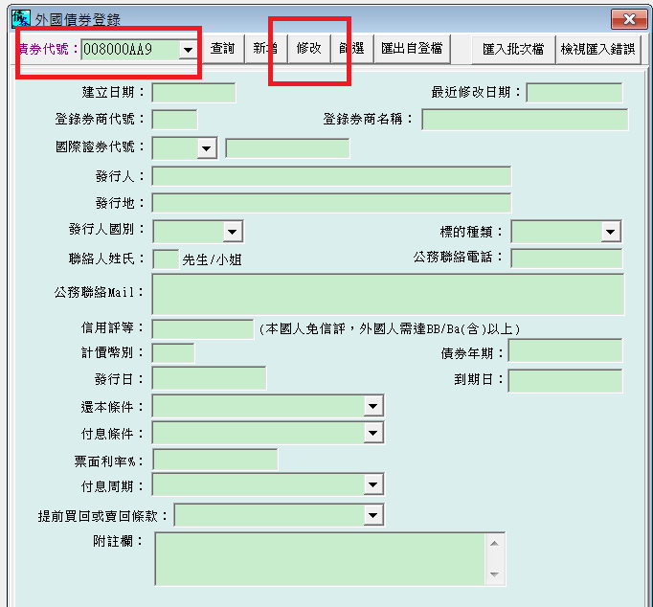

**操作畫面二(篩選及匯出) :**

「匯出自登檔」可匯出自家證券商截至前一個營業日止所登錄尚未到期之債券資料(.CSV)。

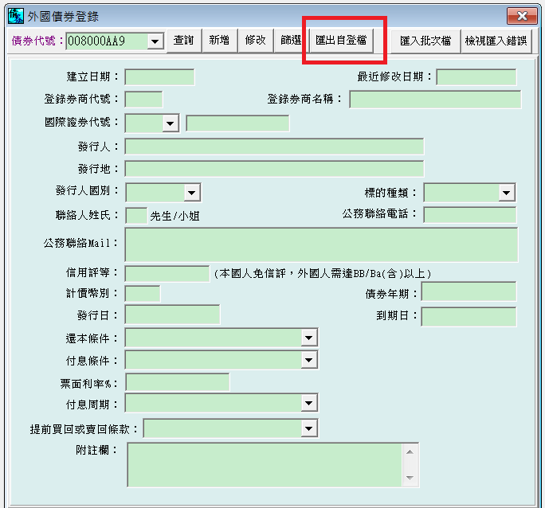

「篩選」可篩選全部、自家、其他券商登錄債券之債券代號，按可下拉所篩選後之債券代號。

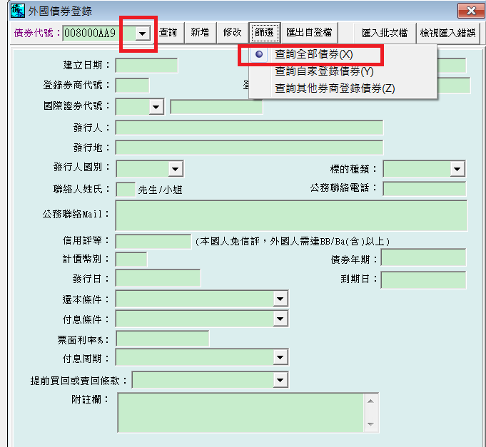

**操作畫面三(批次申報) :**

開啟後出現申報視窗，若欲登錄的外國債券筆數較多，可利用「匯入批次檔」功能。

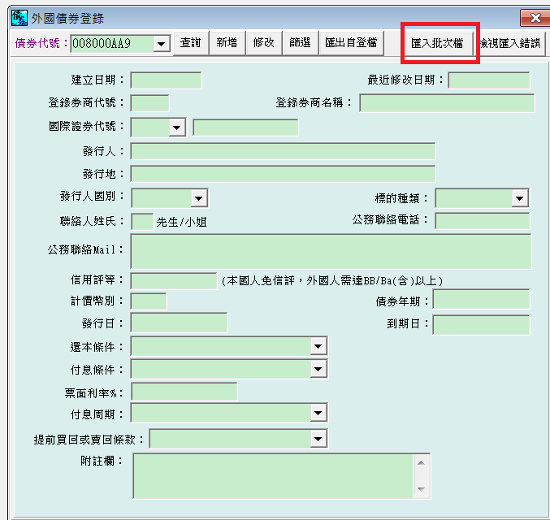

**匯入檔案格式**

1. 最新格式請至本中心網站下載，目前開放ISIN CODE、FIGI、CUSIP及其他代碼批次匯入。

(本中心網站>債券市場資訊>業務服務>證券商債券業務>各類債券> 自行買賣外國債券成交申報媒體資料格式> (4)證券商外國債券登錄媒體資料格式)

1. 必須為LINE SEQUENTIAL FILE(必須含0x0d0x0a)。
2. 檔案文字編碼須為Big5，資料檔名為forbond。
3. 匯入筆數限制為2000筆以內(含2000)。

歩驟1:匯入檔案

歩驟2:確定申報

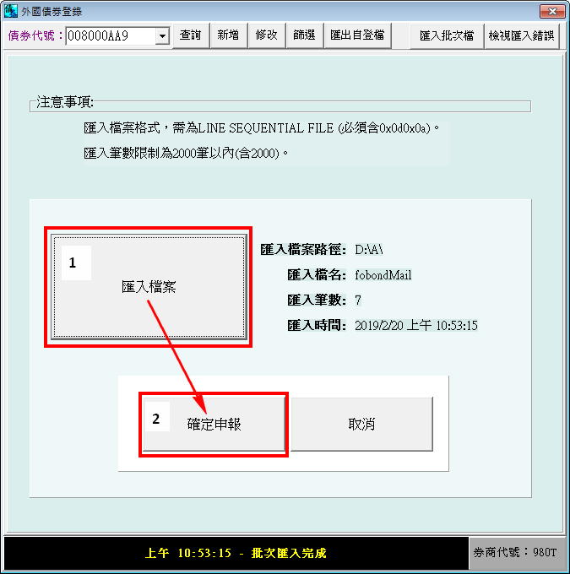

**範例一**

檔案含2筆資料，全部上傳成功。可回到查詢功能查看所申報的資料。已申報成功之後，若要修改，請參考操作畫面一的修改功能說明。

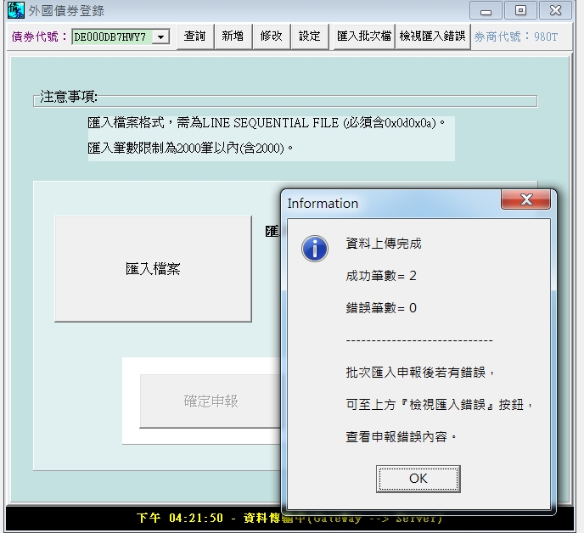

**範例二**

檔案含2筆資料，第1筆正確，第2筆登錄券商代號及到期日期錯誤，按下「檢視匯入錯誤」檢查錯誤內容及顯示第幾筆有錯誤。

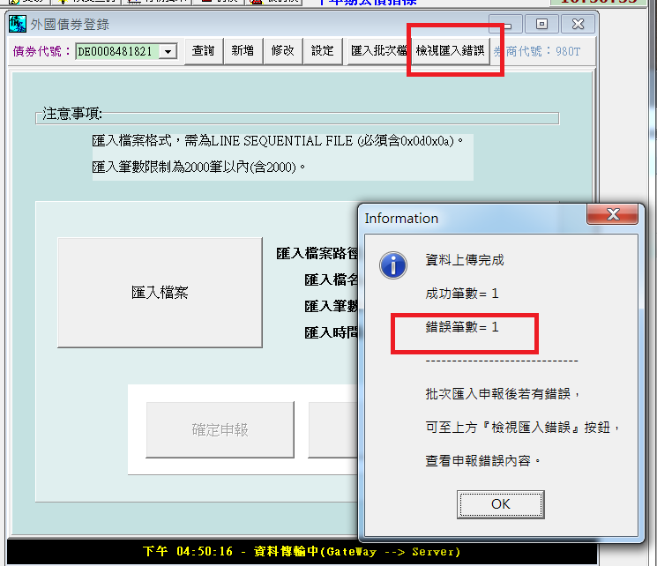

錯誤說明顯示是第2筆資料有誤，僅先列出1項錯誤內容為代表，並非指僅發生1項錯誤，需按下確定申報之後，錯誤筆數=0，始為全數上傳成功。

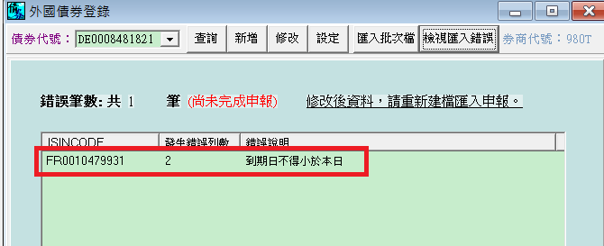

因第1筆已上傳成功，再次匯入批次檔時，檔案需先刪除掉第1筆，否則會出現第1筆債券已存在的錯誤訊息。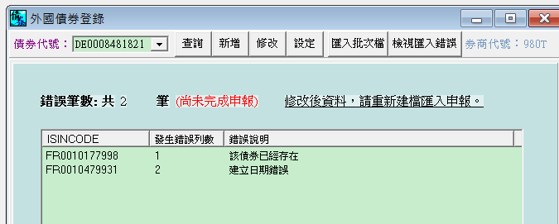

僅留下修改日期後的第2筆檔案，再重新匯入申報仍有錯誤說明。

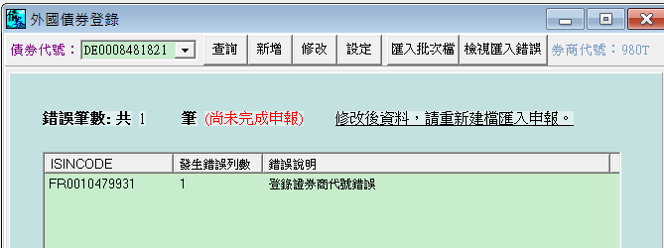

再次修改檔案後，再重新匯入申報，成功筆數=1 (因全部2筆資料，先前已成功1筆)。

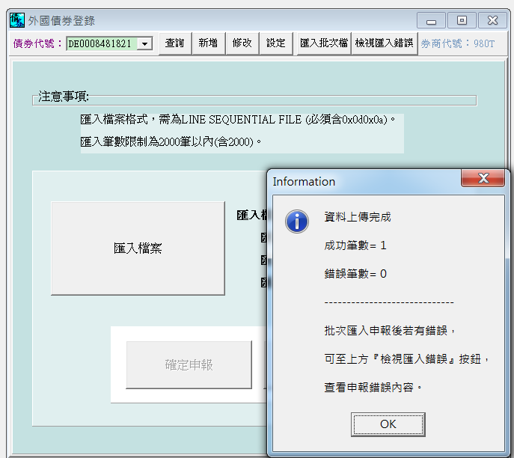

**每月第5個營業日下午4:30後，可下載上月證券商外國登錄債收費明細表**

方法1: 債券等殖交易系統->輔助功能->報表製作->製作->外國登錄債券->【BDduc001】證券商外國登錄債收費明細表

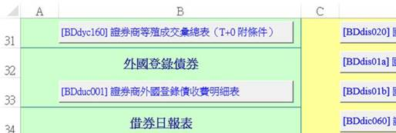

方法2: C:\OTC\BOND\Bond350\OTCGen.xls\HOME\外國登錄債券\【BDduc001】證券商外國登錄債收費明細表

